**高二年级化学第7课时《有机物分离提纯B》课后作业答案**

1．下列中草药煎制步骤中，属于过滤操作的是(　　)

|  |  |  |  |
| --- | --- | --- | --- |
| A．冷水浸泡 | B．加热煎制 | C．箅渣取液 | D．灌装保存 |
| 学科网 版权所有 | 学科网 版权所有 | 学科网 版权所有 | 学科网 版权所有 |

答案：C

2．在生成和纯化乙酸乙酯的实验过程中，下列操作未涉及的是(　　)

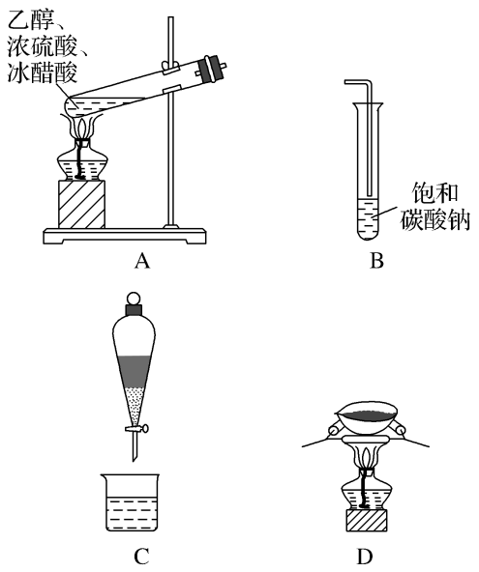

答案：D

3. 用分液漏斗可以分离的一组液体混合物是(　　)

A．苯和CCl4 B．溴和戊烷

C．溴苯和水 D．汽油和煤油

解析：溴苯和水互不相溶，分层析出。

答案：C

4. 下列说法不正确的是(　　)

A．蒸馏是分离，提纯液态有机物的常用方法

B．重结晶的首要工作是选择适当的溶剂

C．萃取包括液—液萃取和固——液萃取

D．研究有机化合物可首先进行元素定量分析，再分离、提纯

解析：研究有机化合物的基本步骤首先应该是分离、提纯然后再进行元素定量分析，所以D不正确。

答案：D

5．下列萃取与分液结合进行的操作(用CCl4为萃取剂，从碘水中萃取碘)中错误的是(　　)

A．饱和碘水和CCl4加入分液漏斗中后，塞上上口部的塞子，用一手压住分液漏斗上口部，一手握住活塞部分，把分液漏斗倒转过来振荡

B．静置，待分液漏斗中液体分层后，先使分液漏斗内外空气相通(准备放出液体)

C．打开分液漏斗的活塞，使全部下层液体沿盛接液体的烧杯内壁慢慢流出

D．最后继续打开活塞，另用容器盛接并保存上层液体

解析：萃取后，分液漏斗中的下层液体从下端放出，上层液体应从上口倒出。

答案：D

6．下列关于物质的分离、提纯实验中的一些操作或做法，正确的是(　　)

A．在组装蒸馏装置时，温度计的水银球应伸入液面下

B．用96%的工业酒精制取无水乙醇，可采用的方法是加生石灰，再蒸馏

C．在苯甲酸重结晶实验中，粗苯甲酸加热溶解后还要加少量NaOH溶液

D．在苯甲酸重结晶实验中，待粗苯甲酸完全溶解后，要冷却到常温才过滤

解析：用生石灰吸水，利用乙醇沸点低加热蒸出。

答案：B

7．现有一瓶乙二醇和丙三醇的混合物，已知它们的性质如下表。据此，将乙二醇和丙三醇相互分离的最佳方法是(　　)

|  |  |  |  |  |
| --- | --- | --- | --- | --- |
| 物质 | 熔点 | 沸点 | 密度 | 溶解性 |
| 乙二醇 | －11.5℃ | 198℃ | 1.11 g·cm－3 | 易溶于水和乙醇 |
| 丙三醇 | 17.9℃ | 290℃ | 1.26 g·cm－3 | 能跟水、酒精任意比互溶 |

A.萃取法 B．结晶法

C．分液法 D．蒸馏法

解析：由题中信息可知，乙二醇、丙三醇两种物质的性质差异主要表现在沸点上，所以应采用蒸馏法。

答案：D

8．下列各组混合物的分离或提纯方法不正确的是(　　)

A．用过滤法分离Fe(OH)3胶体和FeCl3溶液的混合物

B．用重结晶法提纯NaCl和KNO3混合物中的KNO3

C．用蒸馏法分离乙醇和甲醇的混合物

D．用萃取和分液的方法分离碘和水的混合物

解析：胶体和溶液的分散质粒子都可以透过滤纸，故选A；KNO3的溶解度随温度变化大而NaCl的溶解度受温度影响很小，可利用重结晶法提纯KNO3；甲醇和乙醇的沸点相差较大，可用蒸馏法分离；碘易溶于有机溶剂而在水中的溶解度很小，可以利用萃取和分液的方法分离碘和水的混合物。

答案：A

9．在一定条件下，甲苯可生成二甲苯混合物和苯。有关物质的沸点、熔点如下：

|  |  |  |  |  |
| --- | --- | --- | --- | --- |
|  | 对二甲苯 | 邻二甲苯 | 间二甲苯 | 苯 |
| 沸点/℃ | 138 | 144 | 139 | 80 |
| 熔点/℃ | 13 | 25 | 47 | 6 |

下列说法不正确的是

A．该反应属于取代反应

B．甲苯的沸点高于144 ℃

C．用蒸馏的方法可将苯从反应所得产物中首先分离出来

D．从二甲苯混合物中，用冷却结晶的方法可将对二甲苯分离出来

解析：A、甲苯变二甲苯是甲苯的苯环上的氢被甲基代替，属于取代反应，故正确；B、甲苯的相对分子质

量比二甲苯小，故沸点比二甲苯低，故错误；C、苯的沸点与二甲苯的沸点相差较大，可以用蒸馏的方法分

离，故正学科网(www.zxxk.com)--教育资源门户，提供试卷、教案、课件、论文、素材及各类教学资源下载，还有大量而丰富的教学相关资讯！确；D、因为对二甲苯的熔点较高，冷却后容易形成固体，所以能用冷却结晶的方法分离出来，故

正确。

答案：B

10．按以下实验方案可从海洋动物柄海鞘中提取具有抗肿瘤活性的天然产物：

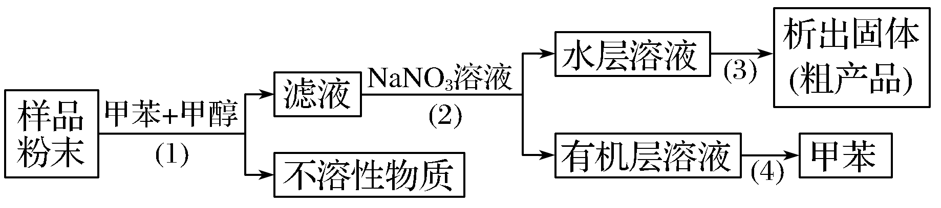

下列说法错误的是(　　)

A．步骤(1)需要过滤装置

B．步骤(2)需要用到分液漏斗

C．步骤(3)需要用到坩埚

D．步骤(4)需要蒸馏装置

解析：步骤(1)是分离固液混合物，其操作为过滤，A项正确；步骤(2)分离互不相溶的液体混合物，需进行分液，要用到分液漏斗，B项正确；步骤(3)是从溶液中得到固体，操作为蒸发，需要蒸发皿，C项错误；步骤(4)是从有机化合物中，利用沸点不同采用蒸馏得到甲苯，D项正确。

答案：C